С 01.12 2023 по 12.12.2023 в Пролетарской школе - интернате прошла декада воинской славы «Ратная доблесть и слава Героям России»
А в памяти нашей, в юных сердцах
Навсегда осталась людская слава …
Слава, которой не будет конца!
Вечная Наших Героев Слава!
С. Светлова
В период с 01.12.2022 по 12.12.2022 г. в Пролетарской школе-интернате прошла декада Воинской Славы «Ратная доблесть и слава Героям России»
Цель: сохранение исторической памяти и преемственности поколений, воспитания бережного отношения к историческому прошлому и настоящему России, формирование духовно-нравственных и гражданско-патриотических качеств подрастающего поколения.
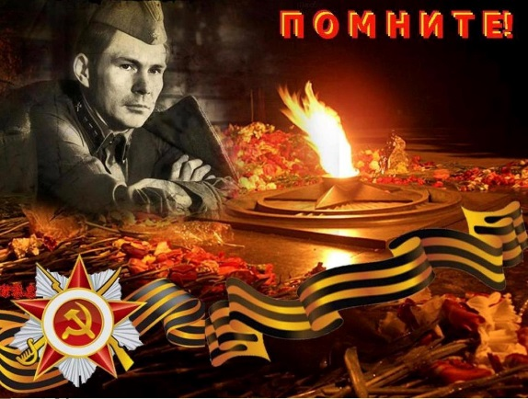
Традиционная декада воинской славы, проведенная в ГКОУ РО Пролетарской школе-интернате посвящена памятным датам декабря:
3 декабря - Памятная дата «День Неизвестного Солдата»
5 декабря - Памятная дата «День начала контрнаступления советских войск в битве под Москвой (1941 год)»
9 декабря - Памятная дата «День Героев Отечества».
Дни воинской славы, памятные даты России - это диалог поколений, это летопись героической доблести российского воинства, чтобы помнило юное поколение. Время все дальше отодвигает от нас немеркнущие дни, когда советский народ ценой героических усилий и тяжелых жертв одержал всемирно-историческую победу над немецко-фашистскими захватчиками, отстоял честь и независимость Родины, а человечество было избавлено от нацистской угрозы. Ушли далеко прошедшие сороковые-грозовые – за ними ушла целая эпоха. Уходят и люди – участники и свидетели тех событий – живые носители истории. Остается одно – память.
В истории нашей страны не было более трагического испытания, чем война, начавшаяся 22 июня 1941 года. Задуманная как война на истребление, она поставила вопрос о нашем историческом выживании. Эта война изменила судьбу всей страны и каждого в ней живущего. Все меньше остаётся участников этих событий – воинов-фронтовиков, тружеников тыла. Беспримерный подвиг народа, сумевшего одолеть коварного врага, проявленные им невиданная сила духа, патриотизм, преданность Отчизне никогда не сотрутся в памяти нашего народа.
В Российской Федерации чтят память о ратной доблести защитников Отечества, обеспечивая защиту исторической правды.
Педагоги ГКОУ РО Пролетарской школы – интерната уделяют особое внимание гражданско-патриотическому, и духовно-нравственному воспитанию подрастающего поколения. В рамках декады воинской славы «Ратная доблесть и слава Героям России» педагогами школы-интерната проведены тематические мероприятия, посвященные памятным датам декабря: классные часы, уроки мужества, внеклассные мероприятия, встречи с участниками СВО. Это возможность напомнить ребятам о ратном подвиге и доблести защитников Отечества, которые волею судьбы остались неизвестными, отдали свою жизнь за Родину. Проведенные мероприятия способствуют знакомству школьников с героями нашего времени, с историей борьбы нашего народа против фашизма во Второй мировой войне и в настоящее время в зоне СВО, которую нельзя забыть или переписать. Проведенная педагогами работа направлена на развитие гражданско-патриотического и нравственного сознания обучающихся, на сохранение исторической памяти и правды о том, кто победил фашизм во второй мировой войне.
Для учащихся начальной школы классные руководители, воспитатели провели интересные, познавательные классные часы и внеклассные мероприятия.
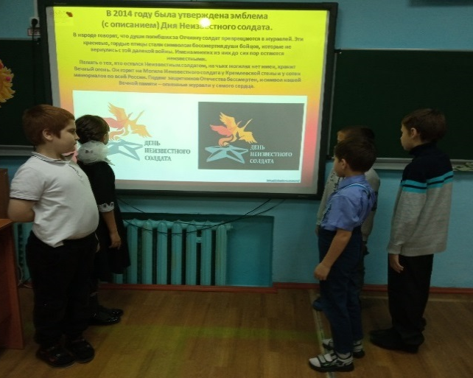
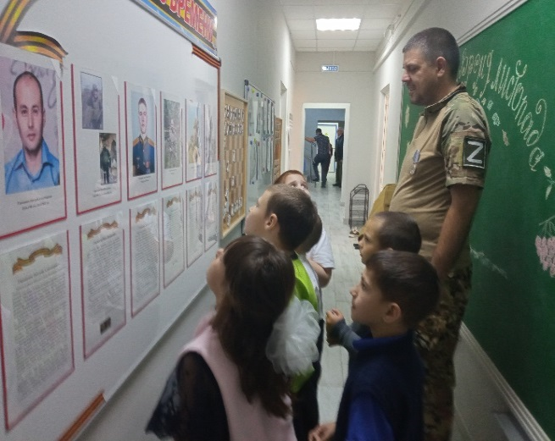
Классным руководителем 1 класса Фоменко Светланой Николаевной в рамках декады воинской славы в 1классе проведен классный час «Имя твоё неизвестно, подвиг твой бессмертен». Если открыть любую изданную в нашей стране «Книгу Памяти», то напротив фамилий огромного числа советских солдат, не вернувшихся с Великой Отечественной войны, написано — «пропал без вести». Далеко не у всех тех, кто числится убитым, указано место захоронения. Эти бойцы и командиры Красной Армии так и остались лежать там, где их настигла смерть: в обвалившихся блиндажах, в засыпанных окопах или воронках, а порой и под открытым небом. В полях, лесах и болотах России до сих пор лежат безвестные останки воинов, погибших на той войне. Сейчас лишь очень немногим воинам, чьи останки находят поисковики, удается вернуть имена. Остальные так и остаются «Неизвестными солдатами» той далёкой и страшной войны. Целью классного часа являлось воспитание личности – патриота России, способного гордиться своей страной, где формировались нравственные ценности подрастающего поколения через раскрытие значения понятия «патриот», воспитывалось сознательной любви к Родине, уважение к историческому прошлому своей истории. Также педагогом проведено внеклассное мероприятие, посвященное героям СВО «Ваш подвиг в сердце храним». Ребята познакомились с героями нашего времени, которые принимают участие в СВО и узнали о героических поступках совершенными ими. Цель внеклассного мероприятия являлось воспитание гражданско-патриотических чувств. Формировалось представление о долге, мужестве, героизме, как слагаемых внутренней красоты человека. Воспитывались уважения, признательность к людям, совершающим героические поступки, чувства ответственности за свои поступки. Гостем внеклассного мероприятия стал Степанько Михаил Леонидович, который до сих пор участвует в военных действиях по защите Донбасса. С каким неподдельным интересом слушали ребята такого важного гостя, настоящего героя Отечества. Ребятами также изготовлены поздравительные открытки «С Новым годом» нашим дорогим солдатам.
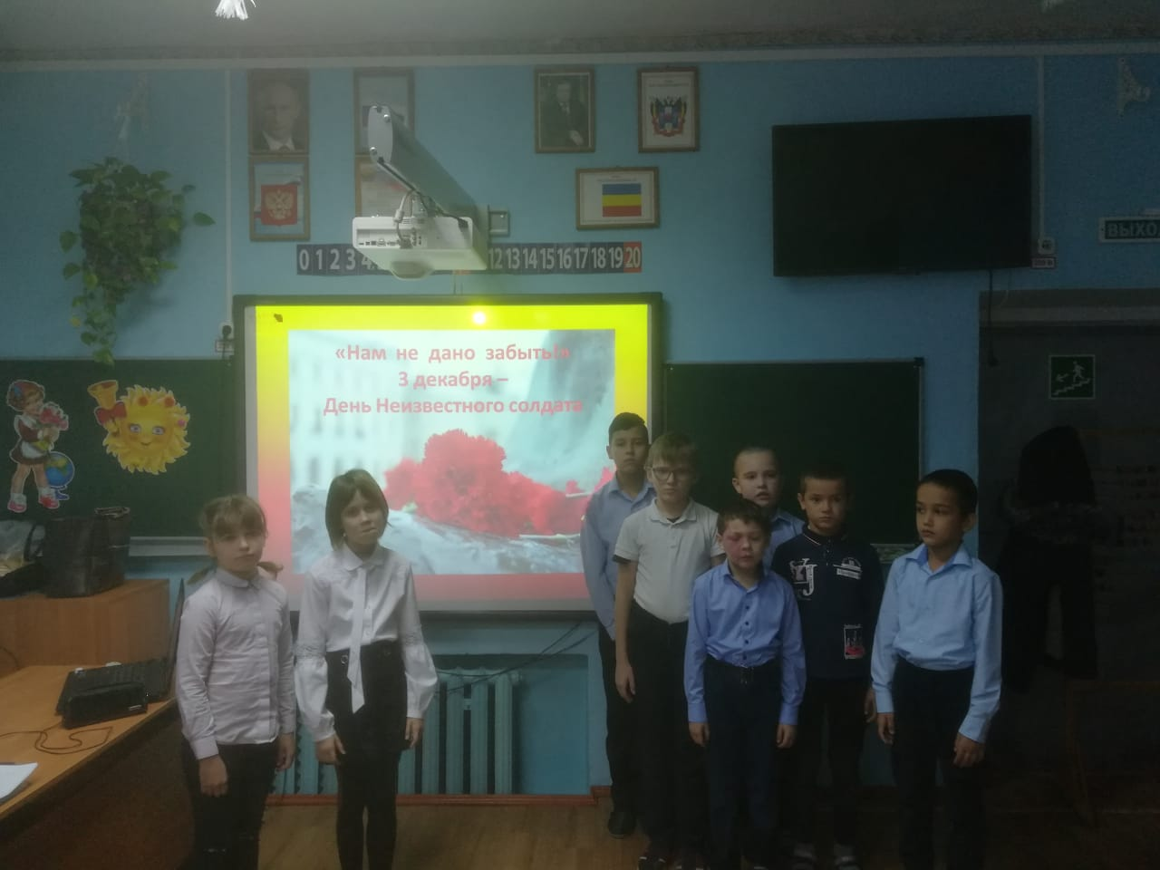
5 декабря классным руководителем 2 класса Степанцовой Ольгой Владимировной был проведен классный час, приуроченный к памятной дате «День Неизвестного Солдата» «Нам не дано забыть». Цель классного часа: познакомить учащихся с историей появления памятной даты «День Неизвестного Солдата», воспитывать уважение к героическому прошлому нашего народа, к подвигу защитников Отечества. Классный час проведен с использованием презентации.
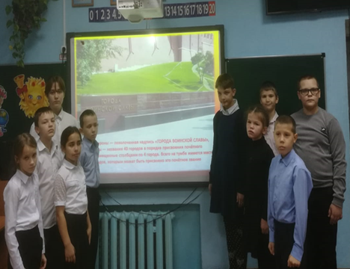
Классный руководитель 3 класса Радченко Инесса Васильевна 8 декабря провела классный час «День памяти неизвестного солдата» с целью познакомить обучающихся с историей возникновения памятной даты «День Неизвестного солдата», могилы неизвестного солдата, формировать нравственное представление о патриотизме, воспитывать любовь и уважение к героям нашей страны. Педагог поведала об истории возникновения памятной даты, приготовив познавательный видеоролик, из которого ребята узнали почему именно 3 декабря отмечают день неизвестного солдата. Учитель показала ученикам памятники неизвестному солдату в нашем районе.
8 декабря в 4 классе классным руководителем Завгородней Ларисой Тимофеевной проведен классный час «Ратная слава героев российской земли», посвященный Дню Героев Отечества, в ходе которого ребята узнали о том, что русская земля всегда славилась своими героями – людьми, которые всегда вставали на защиту родной земли. Педагог представил яркие примеры массового героизма наших солдат и офицеров разных времен и поколений.
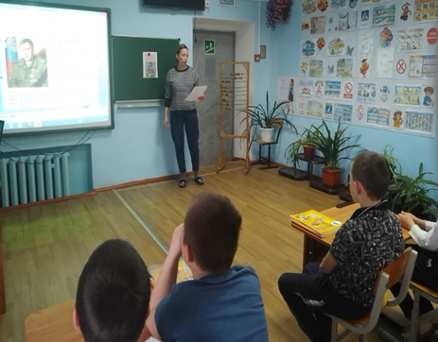
Воспитателями начальной школы, 1 декабря проведено интересное, познавательное внеклассное мероприятие, посвященное праздничной дате «День Героев Отечества», «Герой. Кто он»? Аксеновой Татьяной Федоровной была приготовлена презентация «Герои разных поколений». Подорога Наталья Валерьевна прочла стихотворение «Герой», а Пилипенко Ольга Викторовна подготовила интересный материал о герое нашего времени, об участнике СВО, нашем земляке Борисове Владимире Васильевиче. Внеклассное мероприятие имеет большое воспитательное значение для обучающихся.
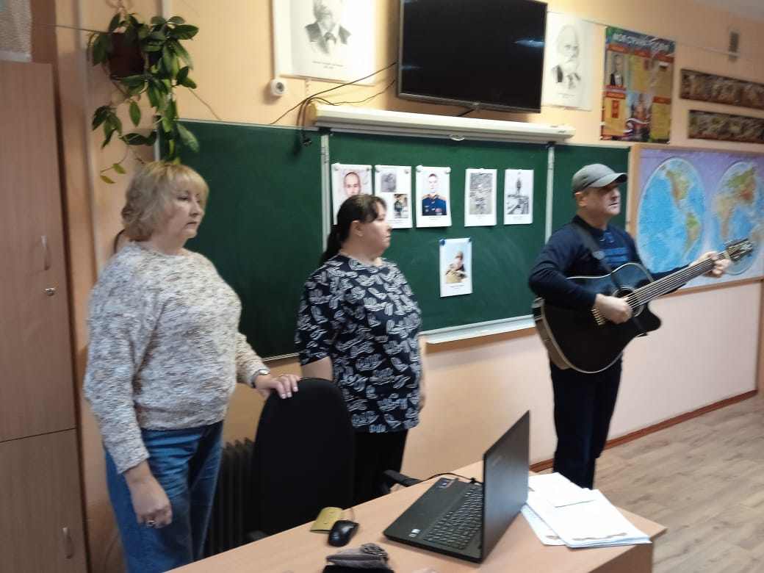
Воспитатели 8, 9 классов Стрельцова Фатима Магомедовна и Куцева Людмила Владимировна провели внеклассное мероприятие для учащихся 5-9 классов «Герои России останутся в наших сердцах». С замиранием сердца слушали учащиеся рассказ о наших земляках, исполняющих свой воинский долг на полях сражения в зоне СВО. Со слезами на глазах рассказала о погибших земляках, героях СВО воспитатель Куцева Людмила Владимировна, как же проникновенно прозвучали стихи о войне на Донбассе в исполнении Стрельцовой Фатимы Магомедовны. На мероприятие был приглашен наш городской бард, автор и композитор Артем Шаров, который исполнил свои песни о войне, мире и голубях. В ходе мероприятия педагоги рассказали о выпускнике нашей школы-интерната Чеголакове Олеге, который в данное время находится в зоне СВО, и совсем недавно получил медаль за отвагу. Мы гордимся нашим героем Отечества. Олег вырос достойным сыном своего времени, ведь недаром говорят, что героями не рождаются, героями становятся. В завершение мероприятия Стрельцова Фатима Магомедовна исполнила свою авторскую песню, специально написанную к данному мероприятию «Смотри, Донбасс, здесь погибают лучшие мужчины».
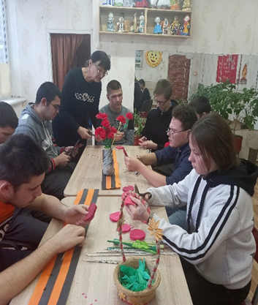
В рамках декады Воинской Славы «Ратная доблесть и слава Героям России» педагогом дополнительного образования Рубайло Татьяной Александровной с учащихся 2,9 классов проведен мастер - класс «Гвоздика- символ памяти», приуроченный памятным датам декабря, а также мастер – класс «Новогодняя фронтовая открытка», для нынешних защитников Отечества, выполняющих свой воинский долг в зоне СВО с пожеланиями «Возвращайтесь с победой домой». Во время данных мероприятий ребята сделали сами красивые красные гвоздики, которые выглядят как настоящие, а также сделали открытки для наших солдат. Татьяна Александровна провела творческие и познавательные мастер-классы, которые имеет огромное и воспитательное значение для обучающихся.
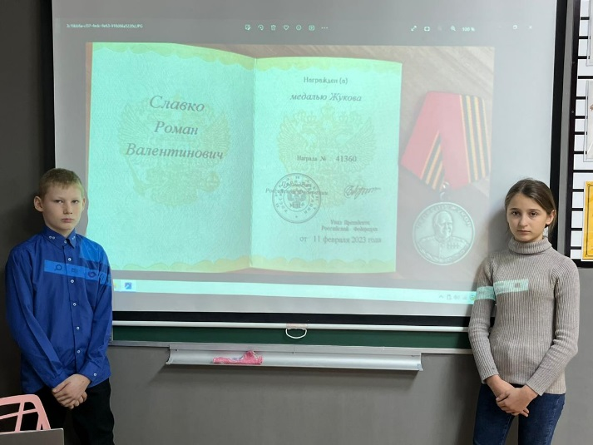
Обучающимся 5,6 класса в рамках декады воинской славы «Ратная доблесть и слава героям России» классным руководителем Патрашану Анной Николаевной проведен урок мужества «Герой нашего времени». Педагог представила автобиографический материал об участнике СВО настоящем герое, нашем земляке - Славко Романе Валентиновиче, который в настоящее время проходит службу в зоне специальной военной операции. Анна Николаевна представила фото материал о военных буднях солдата. В завершение урока учащиеся записали видео обращение со словами благодарности и поздравления с наступающим Новым годом. Видеообращение было отправлено нашему земляку на передовую.
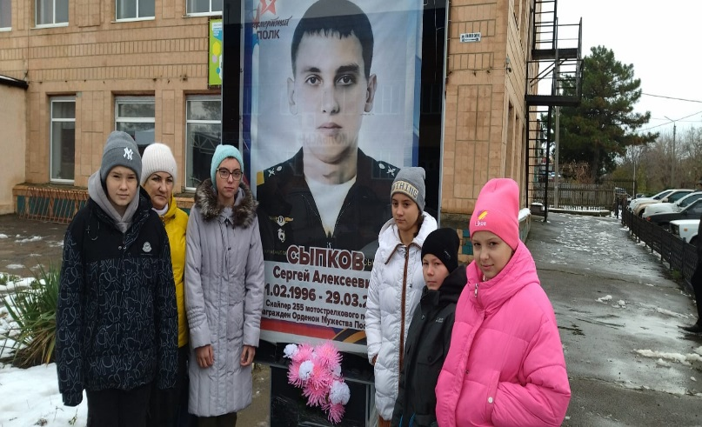
Классный руководитель 7 класса Шмелева Светлана Андреевна Войнова Ирина Павловна провели с учащимися 6,7 классов патриотическую экскурсию «Героями не рождаются - героями становятся» к памятной доске погибшему участнику СВО Сыпкову Сергею Алексеевичу. Возложили цветы, как символ нашей памяти. Минутой молчания почтили память нашего земляка-героя. После возложения учащиеся и педагоги посетили храм Флора и Лавра, поставили свечи за упокой погибших солдат и помолились, как могли своими словами за жизнь и здоровье наших защитников, выполняющих свой воинский и гражданский долг в зоне СВО, оставаясь верными воинской присяге и Отечеству, чтобы мы все жили под мирным небом.
Классным руководителем 8 класса Синченко Мариной Георгиевной в рамках декады воинской славы «Ратная доблесть и слава героям России» проведен цикл мероприятий, посвященный двум памятным датам.
1 декабря в 8 классе прошел классный час «Имя твоё неизвестно, подвиг твой бессмертен!», посвященный Дню Неизвестного солдата. Главной целью классного часа было напомнить подрастающему поколению великий подвиг их предков, и пусть многие имена героев остаются неизвестными, мир помнит их подвиги. В ходе мероприятия, обучающиеся просмотрели презентацию «День Неизвестного солдата», узнали о значении этого дня, истории его появления, о том, что памятники Неизвестному солдату есть не только в России, но и во многих странах мира. Узнали о том, какое большое значение имеет работа поисковых отрядов в наши дни в России. Участники мероприятия совершили виртуальную экскурсию на главный военный мемориал столицы в Александровском саду у стен Кремля и экскурсию по местам памяти, где установлены памятники и мемориалы неизвестному солдату, братские могилы «Памятники вечной славы». Также Павлова Снежанна прочитала стих о «Неизвестном солдате». В конце классного часа учащиеся минутой молчания почтили память всех погибших неизвестных солдат, которые остались навечно на полях сражений.
8 декабря в 8 классе был проведен классный час, посвященный Дню Героев Отечества. Цель классного часа - расширение знаний учеников о героических страницах истории нашего Отечества, воспитание патриотизма, гражданственности, чувства гордости и уважения к историческому прошлому Родины. В ходе мероприятия, обучающиеся познакомились с историей появления праздника, который уходит своими корнями вглубь веков. Во время мероприятия ребята просмотрели презентацию, из которой узнали об истории военных наград, о героях России, об их героических и мужественных поступках. И в завершении открытого мероприятия учащиеся зажгли свечи в память о тех, кто отдал жизнь за Россию и свой народ, и почтили их минутой молчания.
Гори, свеча, не затухай, непроходящей болью будь.
Пусть в пламени твоем встают, чей оборвался путь.
Кто из спокойных мирных дней шагнул в наземный ад
И кто до гробовой черты нес звание – солдат,
Кто в восемнадцать с небольшим познал цену потерь.
Кто за Россию, жизнь отдав, открыл в бессмертье дверь.
Гори, свеча, не затухай, не дай нахлынуть тьме.
Не дай живым забыть всех тех, погибших на войне.

Классный час в 8 классе «Имя твоё неизвестно, подвиг твой бессмертен!

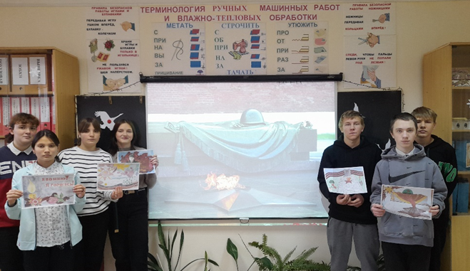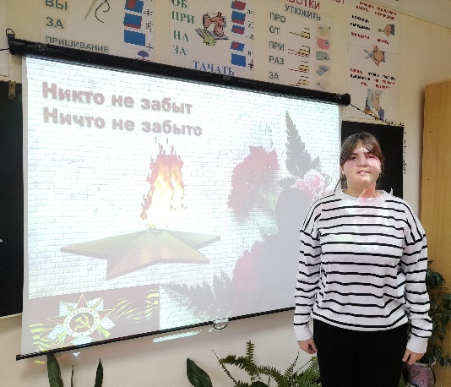
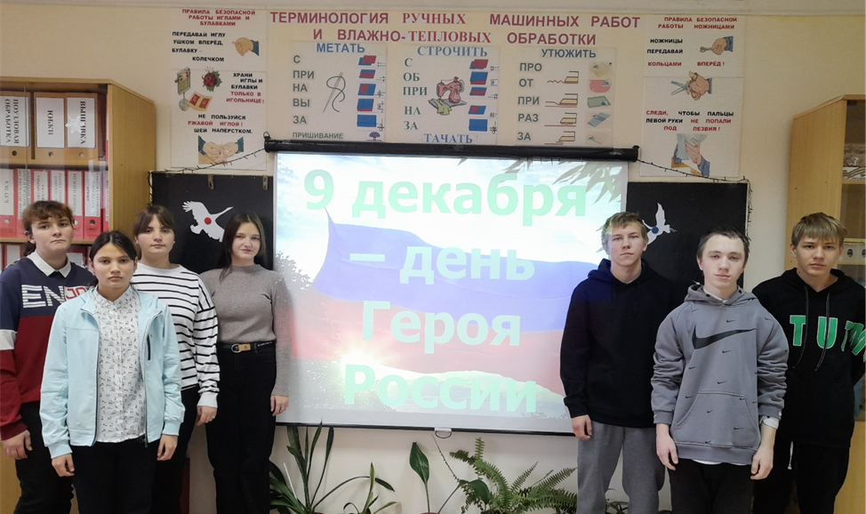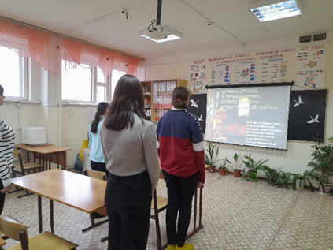

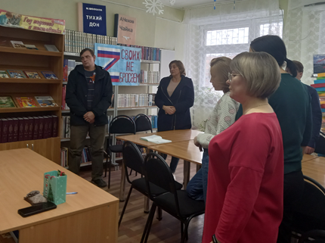
В 9 «А», 9 «Б» классах классным руководителем Куцевой Людмилой Владимировной проведен классный час «Своих не бросаем», посвященный памятной дате «День Героев Отечества». На мероприятие был приглашен участник СВО на Украине – Чеботарев Алексей Иванович. Он согласился ответить на наши вопросы, рассказал о себе, о своей службе в зоне СВО. Алексей Иванович особо отметил, что для каждого защитника, находящегося на передовой, огромное, неоценимое значение имеют детские рисунки, письма и крепкая воинская дружба. По окончанию мероприятия все присутствующие почтили память погибших защитников Родины Пролетарского района в зоне СВО минутой молчания. В конце наш гость пожелал ребятам мира, взаимопонимания, отличной учебы и хороших верных друзей. Классный час получился трогательно-душевным, таким искренним и настоящим, задевающим струны наших душ. Можно сказать, это был не просто учебный классный час, а разговор по душам, между людьми разных поколений. Я считаю, что именно такие настоящие мероприятия формируют нашу гражданскую идентичность, чувство Родины. Прощаясь, ребята в лице Чеботарева Алексея Ивановича благодарили защитников Отечества за нашу мирную жизнь.

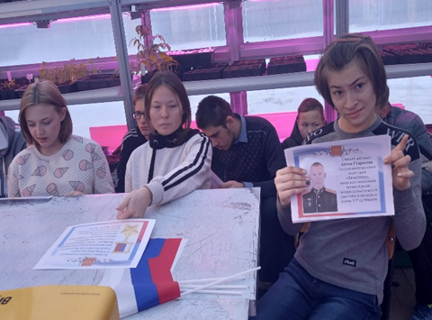
7 декабря учащимся 9 «А», 9 «Б» классов классным руководителем 9 «Б» класса Ермакова Надежда Григорьевна провела урок мужества «Герои нашего времени», посвященный памятной дате «9 декабря-День Героев Отечества». Педагог рассказала о Героях России, которые первыми получили это почетное звание, а также о некоторых участниках СВО из нашего района. Учащиеся познакомились с подвигами, совершенными героями Российской Федерации. Каждый ребёнок сделал вывод о том, что война – самое страшное и жестокое слово. Высокую цену платят защитники Родины, чтобы мы мирно жили- цена героизма - собственная жизнь защитника Родины. В конце урока все присутствующие почтили минутой молчания память погибших за Родину. Ребята 9 классов приготовили новогодние поздравительные открытки для наших защитников Родины, которые сами сделали своими руками.
Великая победа была и остаётся для нас мощной духовной опорой, источником гордости за наше славное прошлое; укрепляет чувство национального достоинства и самоуважения. Время бесстрастно отсчитывает десятилетия уже от конца Великой Отечественной. Четыре года между жизнью и смертью, когда каждый день, каждый час мог стать последним. Не всем посчастливилось дожить до светлого дня Победы — они навсегда остались на полях сражений неизвестными, а в лучшем случае стоящими обелисками вдоль дорог. Лишь память хранит подвиги лучших защитников страны, передаваясь из поколения в поколение. Память – это и бережно сохраняемые пожелтевшие фотографии, и треугольники солдатских писем – бесценные документы истории Великой Отечественной войны. Молодое поколение никогда не должно забывать то тяжёлое время, когда их деды и прадеды воевали за мирное небо над головой, гордиться их подвигом.
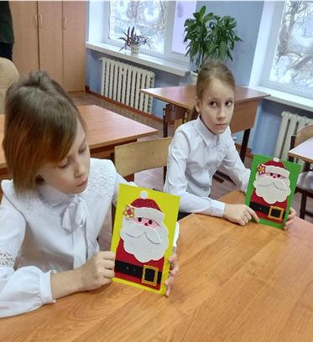
В течение всей декады воинской славы, а также на выходных педагогами Бырловой Ириной Борисовной и Стрельцовой Фатимой Магомедовной, Дендиберя Натальей Сергеевной проведены внеклассные мероприятия, посвященные дню неизвестного солдата, а также организован творческий марафон «Никто не забыт, ничто не забыто», в рамках которого ребята приняли участие в акции «Новогоднее поздравление защитникам Родины моей. Открытка солдату». Ребята охотно делали душевные подарки, новогодние открытки, рисунки, писали письма для нынешних защитников Родины. У ребят получились замечательные праздничные новогодние открытки, письма и поделки которые обязательно получат наши солдаты на передовой. Спасибо ребятам и педагогам за большую проделанную работу.
В завершении декады воинской славы, 12 декабря 2023 года в школе - интернате состоялась трансляция открытого историко-театрализованного урока «Хвала тебе, наш Вихорь-Атаман!», посвященный 270-летию со дня рождения М.И. Платова. Открытый урок с неподдельным интересом смотрели учащиеся 5-9 классов. Данный урок направлен на духовно-нравственное и патриотическое воспитание учащихся.
Патриотические чувства не возникают сами по себе. Это результат длительной, целенаправленной работы педагогов и семьи. В нашей школе-интернате формирование патриотических качеств личности воспитывается целенаправленно, системно. Ведь ещё В. Белинский. Говорил: «Есть много родов образования, но выше всего стоит нравственное воспитание, которое делает нас человеком». Внеклассные мероприятия, уроки мужества духовно и нравственно развивают личность школьников, формируют нашу гражданскую идентичность и патриотизм. Спасибо за память о героях Великой Отечественной войны, которые сложили головы на нашей земле, чтобы мы жили сегодня.
Все мероприятия, проведенные педагогами в рамках декады воинской славы проведены на высоком профессиональном уровне. При подведении итогов декады воинской славы «Ратная доблесть и слава Героям России», хочется отметить активность и профессионализм педагогов, высокий уровень проведенных мероприятий. Спасибо всем педагогам.
По проведенной декаде воинской славы видно, что приоритетным направлением воспитания подрастающего поколения в ГКОУ РО Пролетарской школе-интернате, безусловно, является воспитание гражданина, патриота своей страны. Наши педагоги гражданскую позицию формируют у ребят с младшего школьного возраста и до окончания школы.

Информация подготовлена руководителем творческой группы
«Мы этой памяти верны» Куцевой Л.В.
Декабрь 2023
Фото с проведенных мероприятий
Внеклассное мероприятие в начальной школе «Герой. Кто он»?
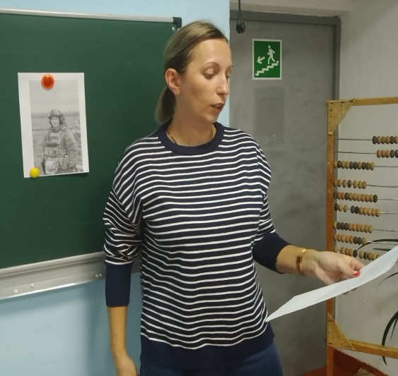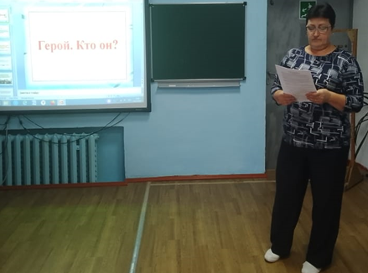
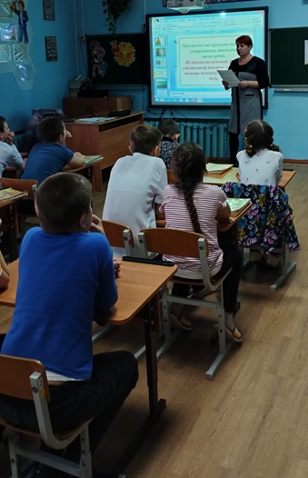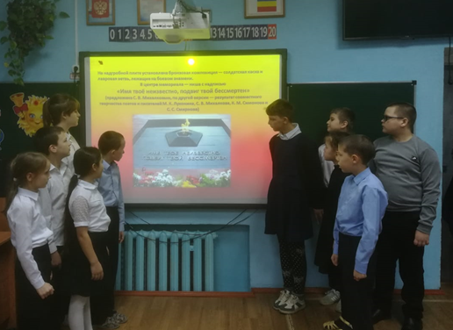

Наши ребята молятся за защитников Родины
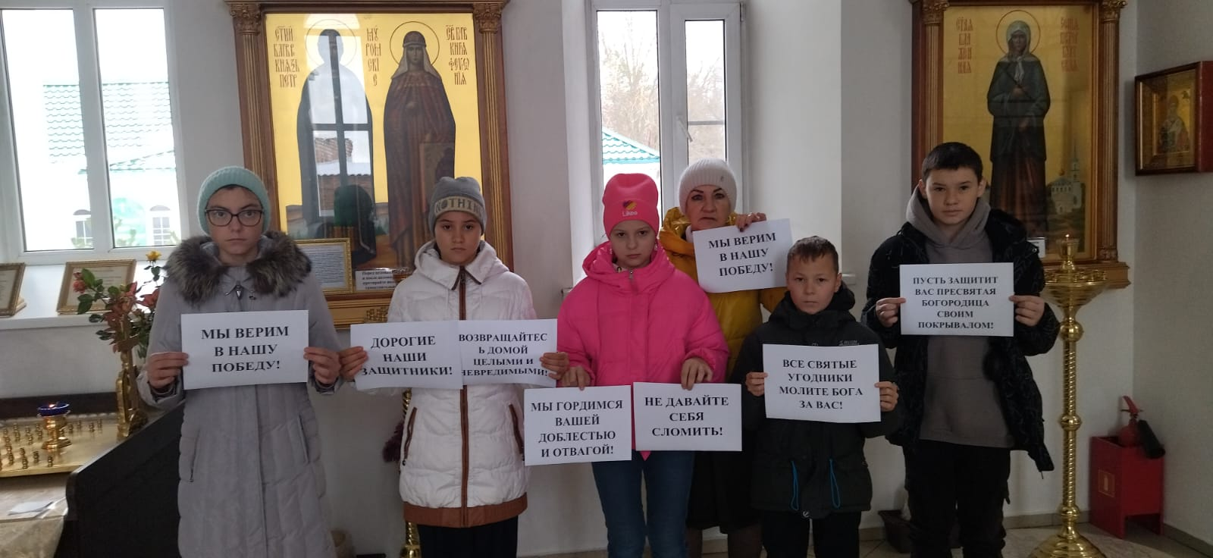

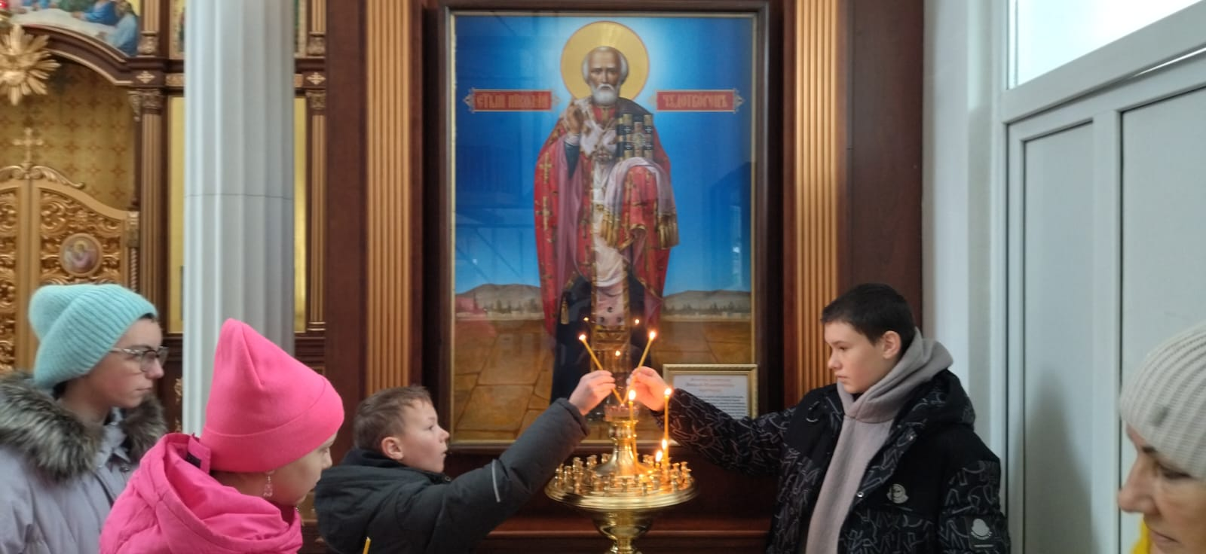

Внеклассное мероприятие «Герои России останутся в наших сердцах»
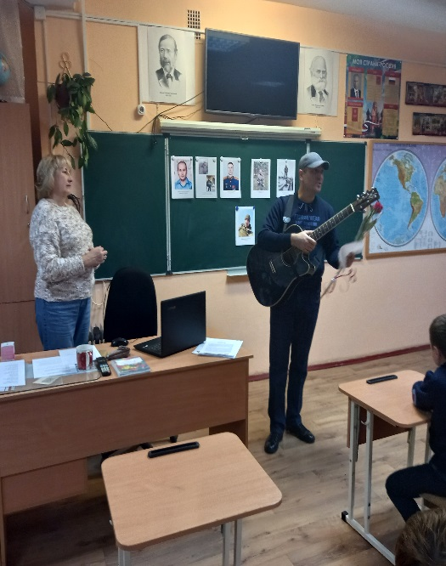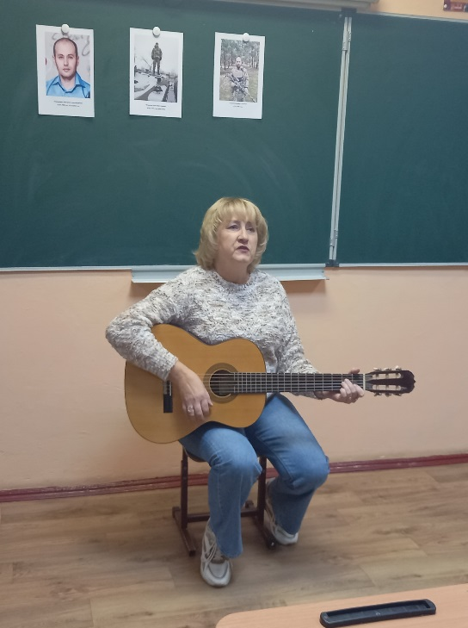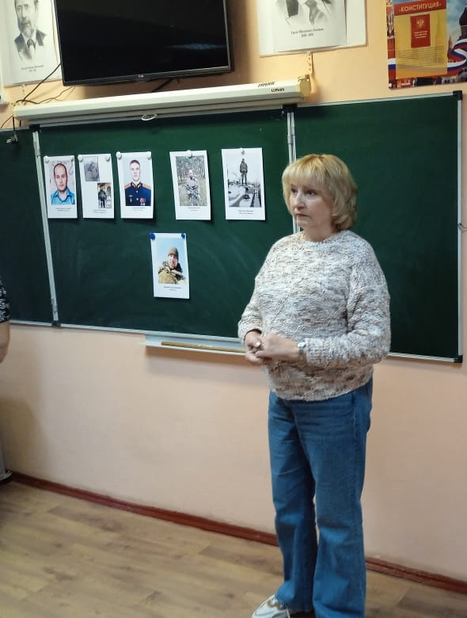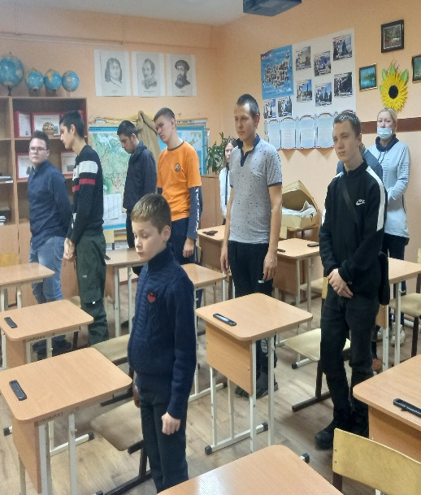
Урок мужества «Герой нашего времени»
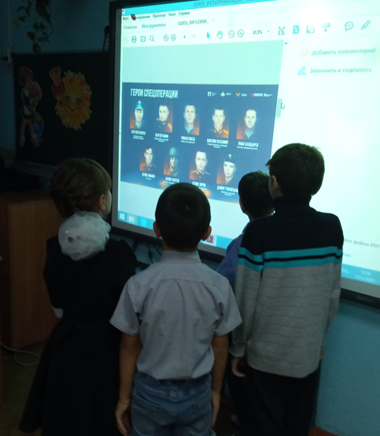
Ребята пишут письма, рисуют свои рисунки, делают открытки нашим солдатам в зону СВО, чтобы поддержать.
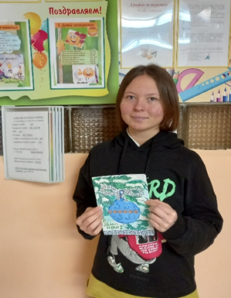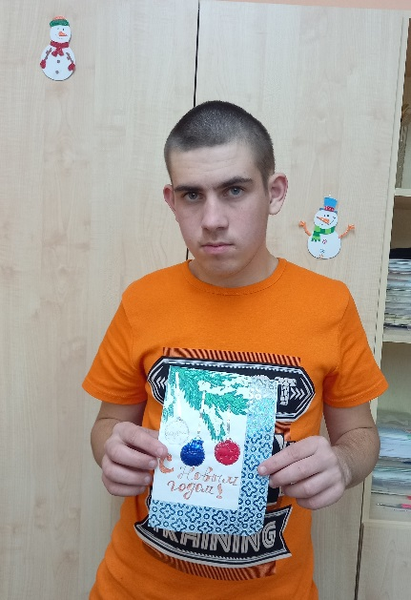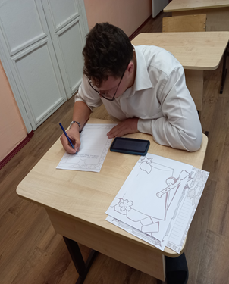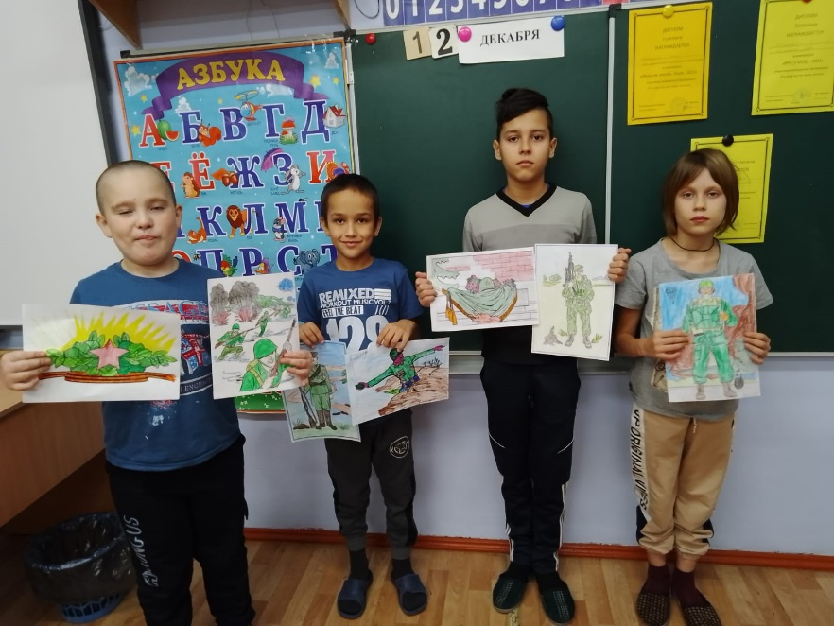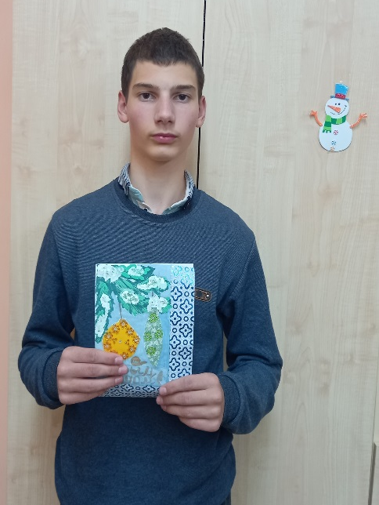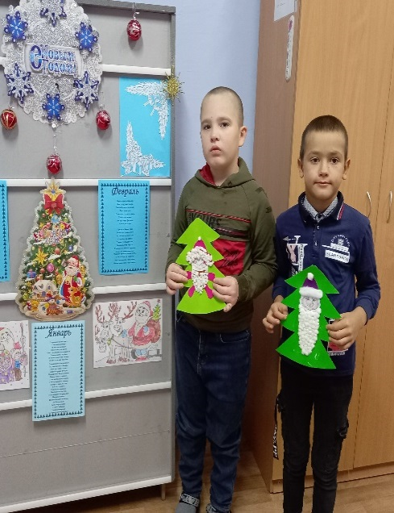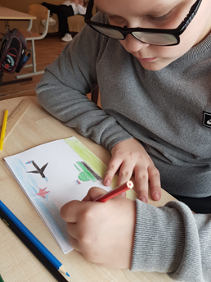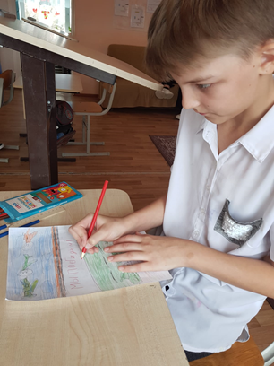

Классный час в 9 «А» «Своих не бросаем»
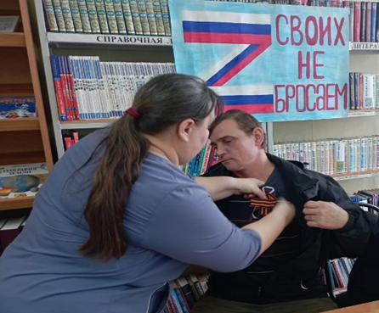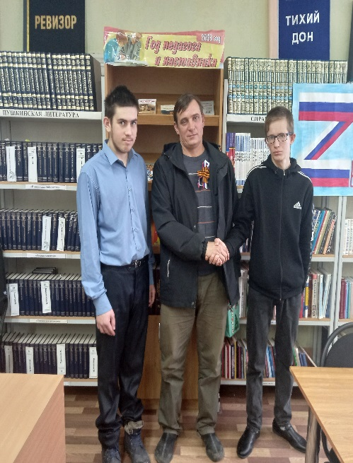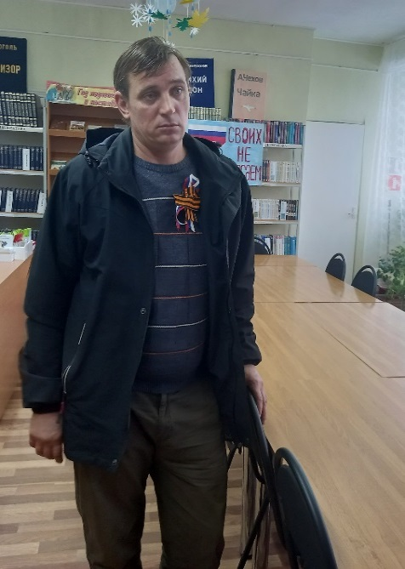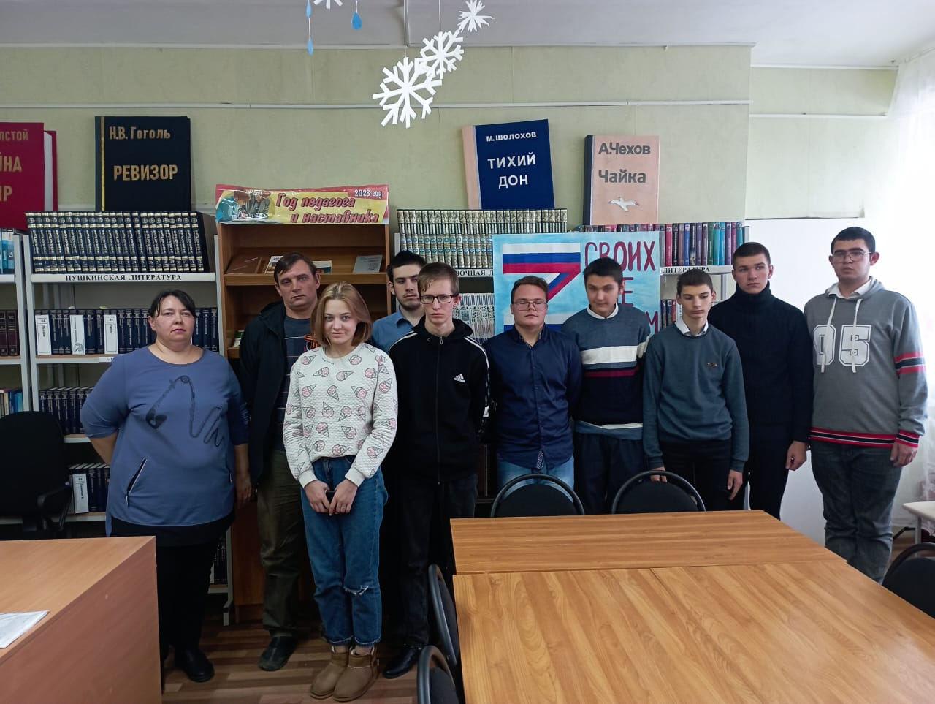

Урок мужества в 9 «Б» «Герои нашего времени»
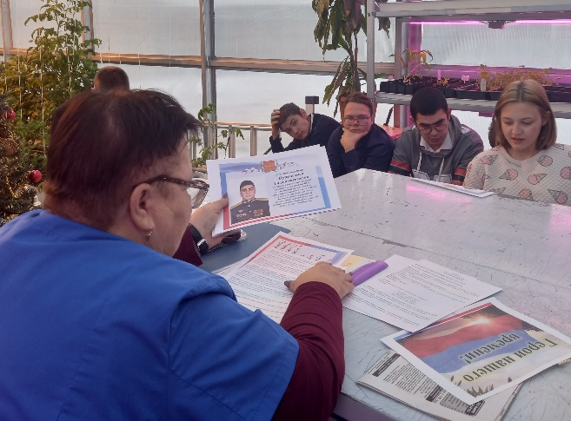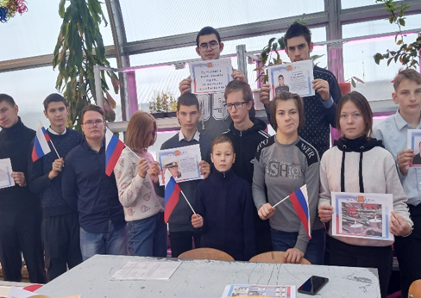

Мастер-класс «Гвоздика- цветок памяти»
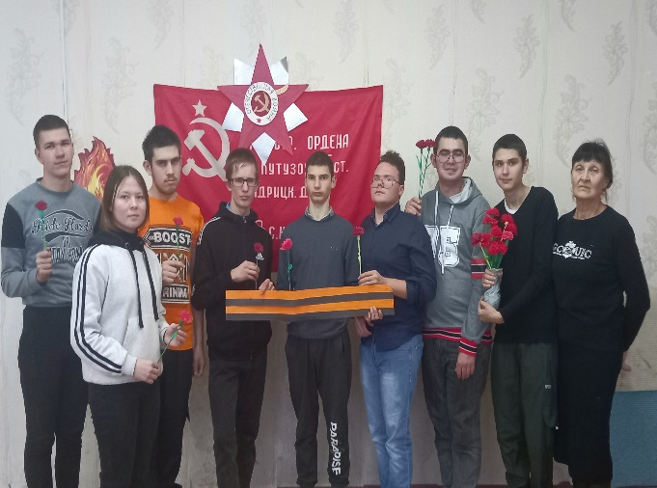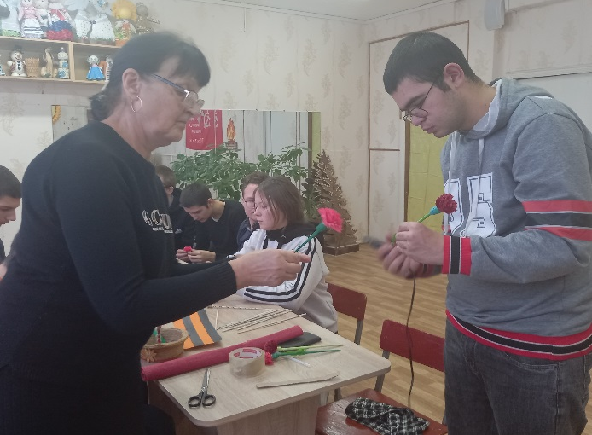
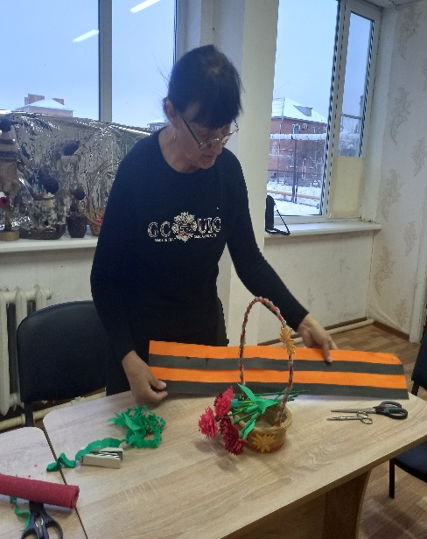

Теплые, душевные подарки ребят дошли до наших героев на передовой
